Kapitel 6 : Ankreuztest
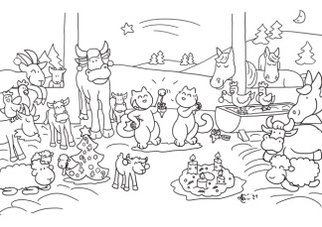
- Lies die folgenden Sätze und kreuze an, was fehlt.
Sätze, die du noch ergänzen musst … | 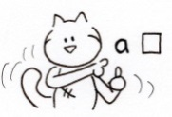 |  |  | 
- Valentine und Stefan suchen aktiv nach Kazh. Sie … | hängen Plakate auf. | telefonieren viel. | trösten die Kinder. | entmutigen sich.
- Was macht die Familie Fröhlich, um wieder munter zu werden? | Musik anmachen. | Fernsehen schauen. | Singen. | Backen.
- Wer klingelt an der Tür. | Ein Bauer. | Ein Kollege von Stefan. | Das Frauchen von Myrtille. | Lottes Lehrerin.
- In Lottes Schule erklären die Kinder die Regeln vom Wichteln. | Man ist nicht verpflichtet etwas zu schenken. | Es ist schon wünschswert, etwas zu schenken. | Man muss sagen, wer man ist. | Man kann verschweigen, wer man ist.
- Im Kindergarten … | singt Oskar laut und fröhlich. | singt Oskar nicht oder ganz leise. | ist Oskar ganz glücklich. | ist Oskar traurig.
- Wie sieht es aus mit der Wahl rund um das Essen zu Weihnachten. | An Heiligabend wird ein französisches Menü gegessen. | An Heiligabend wird wie in Deutschland gegessen. | Am 25. Dezember mittags wird wie in Frankreich gegessen. | Am 25. Dezember mittags wird wie in Deutschland gegessen.
- Was für kulinarische Spezialitäten schlagen Stefan und die Kinder vor? | Schnecken. | Königspastete. | Jakobs-muscheln. | Gänseleber.
- Lotte bekommt … | einen netten Brief. | einen bösen Brief. | einen Katzen-schlüssel-anhänger. | eine Katze.
- Auf der Loipe treffen Kazh und Myrtille … | die Familie Fröhlich. | Till und Felix von Zweierpasch. | die Mutter von Till und Felix. | den Bürgermeister von Freiburg.
- Am Heiligabend bekommt Oskar … | ein Katapult. | einen Kinder-  Werkzeug-schrank. | einen Teleskop. | eine Schaukel.

Note : ______ / 10

